ABB nombra a Susana González Chief Sales Officer de la División de Machine Automation (B&R)
Cuenta con una extensa experiencia como líder global en ventas con un claro enfoque hacia el cliente y la innovación
ABB ha nombrado a Susana González Chief Sales Officer de la División de Machine Automation, B&R (Miembro del Grupo ABB), a partir de febrero de 2025. González, que aporta más de 25 años de experiencia global en automatización industrial y fabricación, dirigirá la organización de ventas globales de B&R y será miembro del equipo de gestión de la división. Sucede a Luca Galluzzi, que ocupó el cargo durante los últimos cinco años.
González tiene una amplia experiencia global en el desarrollo e implementación de estrategias para impulsar el crecimiento de las ventas y mejorar las experiencias de los clientes. Se une a B&R desde Rockwell Automation, donde dirigió las ventas para la región EMEA. La diversa experiencia de González incluye funciones en atención al cliente, gestión de productos y ventas en EE. UU., Asia, Europa, Oriente Medio y África.
"La amplia experiencia internacional y el enfoque estratégico de Susana la convierten en una excelente opción para este puesto", dijo Joerg Theis, presidente de la División de Machine Automation de ABB. "Su liderazgo fortalecerá nuestro enfoque en el cliente y garantizará que continuemos brindando soluciones innovadoras que aborden las necesidades cambiantes de nuestros clientes, al tiempo que mantenemos nuestro compromiso con la calidad y el rendimiento".
"Me emociona unirme a B&R en este momento crucial en la historia de la división", dijo González, Chief Sales Officer de la División de Machine Automation, B&R. "B&R tiene una sólida experiencia en brindar un soporte excepcional a los clientes y adaptarse a sus necesidades cambiantes. Al aprovechar los conocimientos de los clientes, impulsaremos el crecimiento y la innovación, mejoraremos nuestros procesos de ventas y trabajaremos en estrecha colaboración con nuestro equipo de Investigación y Desarrollo para ofrecer soluciones que cumplan y superen las expectativas de los clientes".
González es licenciada en Administración de Empresas por la Escuela de Negocios de Asturias y MBA por la Universidad Estatal de San Francisco.

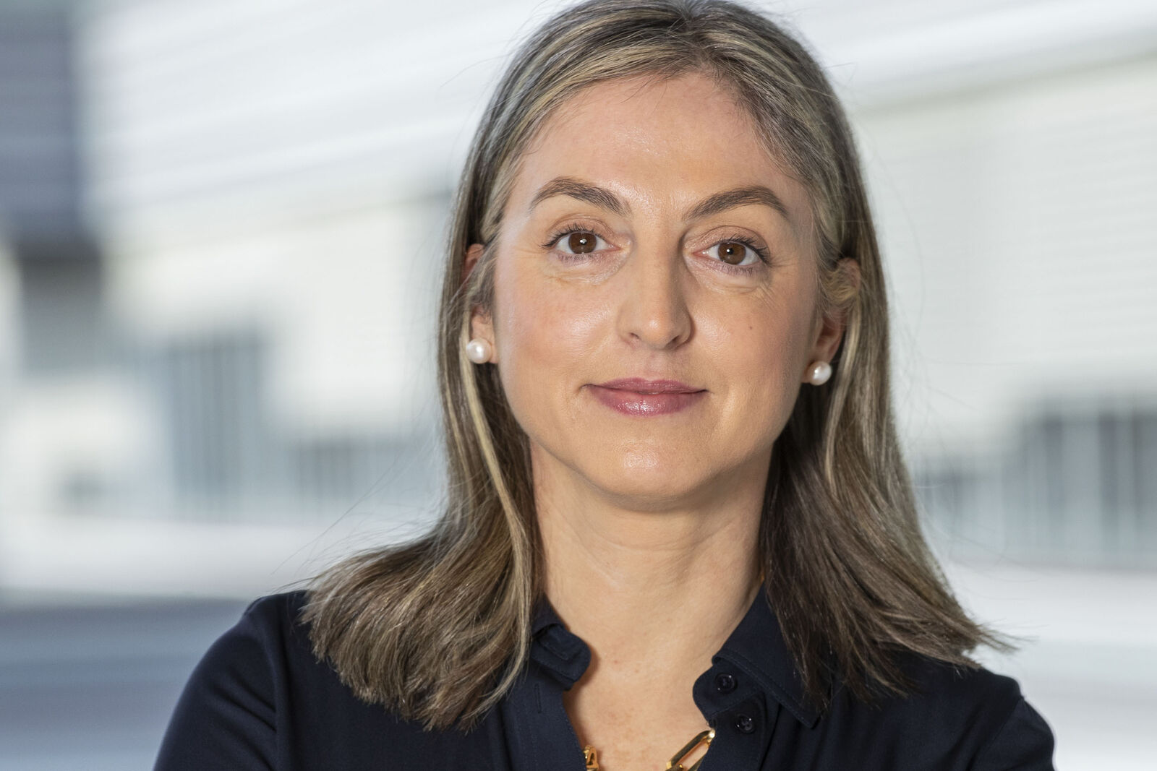
González es la nueva Chief Sales Officer de la División de Machine Automation, B&R (Miembro del Grupo ABB) a partir de febrero de 2025. (Fuente: B&R)
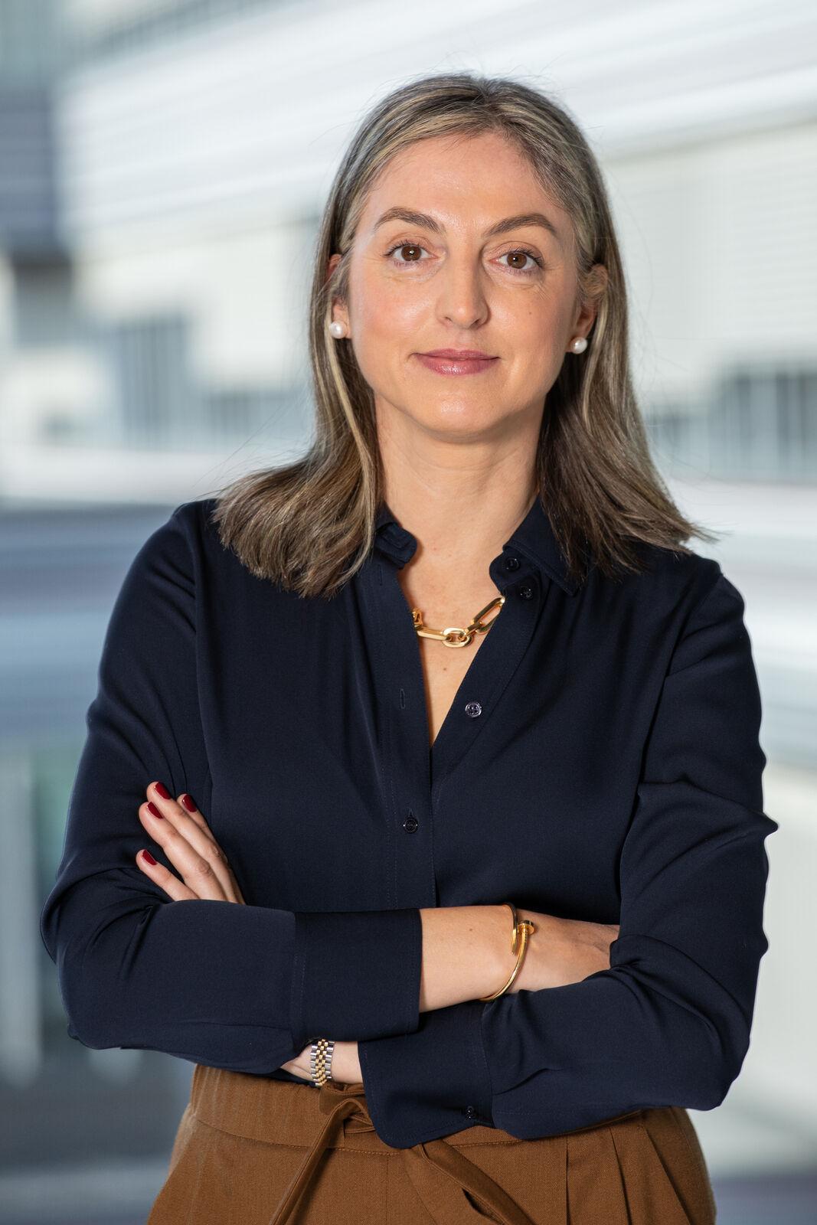
González es la nueva Chief Sales Officer de la División de Machine Automation, B&R (Miembro del Grupo ABB) a partir de febrero de 2025. (Fuente: B&R)

Acerca de B&R
B&R, empresa perteneciente al Grupo ABB y con sede en Austria, es líder mundial en automatización industrial. B&R combina tecnología de vanguardia con ingeniería avanzada para proporcionar a usuarios de todos los sectores soluciones completas para la automatización de máquinas y fábricas, Motion Control, HMI y tecnología de seguridad integrada. El catálogo de productos se completa con estándares de comunicación de IoT industrial que incluyen OPC UA, POWERLINK y openSAFETY. Gracias a su única herramienta de software Automation Studio, B&R redefine constantemente el futuro de la ingeniería de automatización. El espíritu innovador que mantiene a B&R a la vanguardia de la automatización industrial está impulsado por el compromiso de simplificar los procesos y superar las expectativas de los clientes.Para más información, visite www.br-automation.com.
Para más información, visite www.br-automation.com.

